เฉลย
แบบฝึกหัดหน่วยที่ 7
การวิเคราะห์และออกแบบโปรแกรมทางธุรกิจ ด้วย Sequence Diagram
คำชี้แจง ให้นักศึกษาวิเคราะห์และออกแบบเชิงวัตถุ (Object) ด้วย Sequence Diagram
1. ระบบสั่งซื้อร้านอาหาร
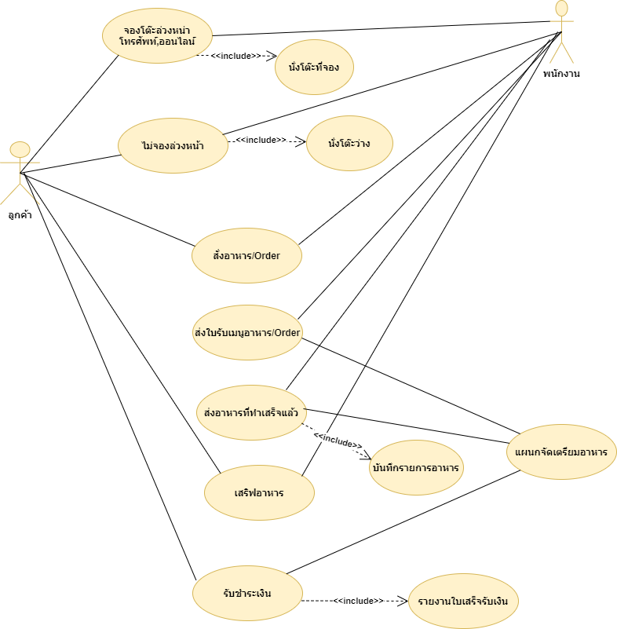

Use Case Diagram ระบบสั่งซื้อร้านอาหาร
โดยเริ่มจาก ลูกค้าจองโต๊ะอาหารกับพนักงาน ซึ่งการชำระเงินค่าอาหาร นั้นจะต้องออกรายงานใบเสร็จรับเงินให้ลูกค้าทุกครั้ง เป็นความสัมพันธ์แบบ Include คือทำทุกครั้ง
จาก Use Case Diagram ที่เราได้มา เราก็จะได้คลาสทั้งหมด 3 คลาส คือ คลาส “ลูกค้า” คลาส “พนักงาน” คลาส “แผนกอาหาร” ซึ่งลูกค้าสามารถที่จะสร้างความสัมพันธ์ การร้องขอกับ Object พนักงานส่วนพนักงานจะเป็นความสัมพันธ์ของการให้บริการการบันทึกข้อมูลการจองโต๊ะ ก็คือทำหน้าที่ในการบันทึกข้อมูล
จากนั้นเราก็นำมาแปลงเป็น Sequence Diagram ได้ดังนี้
กำหนดลำดับเหตุการณ์ ซีนาริโอ (Scenario) จาก Use case
1. ลูกค้าจองโต๊ะล่วงหน้า ได้โต๊ะที่จอง ไม่จองล่วงหน้า ได้โต๊ะที่ว่าง
2. ลูกค้าสั่งอาหาร
3. แผนกอาหารจัดทำอาหาร
4. พนักงานเสริฟอาหาร
5. ลูกค้าชำระเงิน
6. พนักงานออกใบเสร็จรับเงิน
โดยเมื่อเราลำดับเหตุการณ์ที่เกิดขึ้นออกมาได้แล้ว เราก็เอาข้อมูลนี้มาเขียนในลำดับ Sequence Diagram ดังรูป
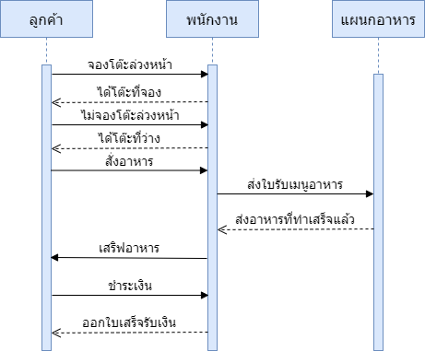

Sequence Diagram ระบบสั่งซื้อร้านอาหาร

2. ระบบสั่งซื้อทางโทรศัพท์

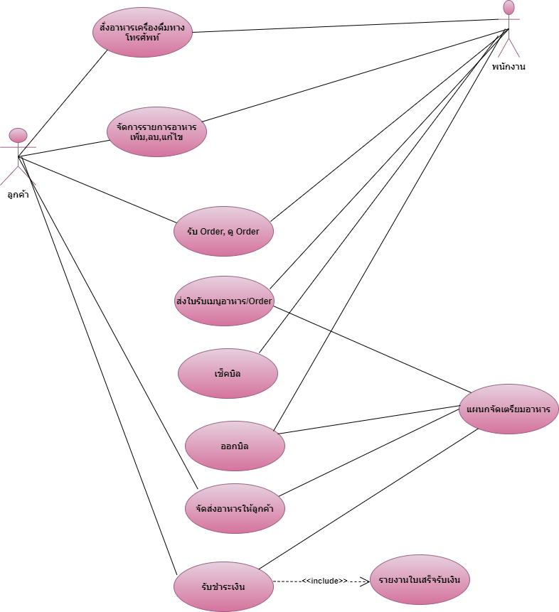

Use Case Diagram ระบบสั่งซื้อทางโทรศัพท์
โดยเริ่มจาก ลูกค้าโทรสั่งอาหารกับพนักงาน ซึ่งการชำระเงินค่าอาหาร นั้นจะต้องออกรายงานใบเสร็จรับเงินให้ลูกค้าทุกครั้ง เป็นความสัมพันธ์แบบ Include คือทำทุกครั้ง
จาก Use Case Diagram ที่เราได้มา เราก็จะได้คลาสทั้งหมด 3 คลาส คือ คลาส “ลูกค้า” คลาส “พนักงาน” คลาส “แผนกอาหาร” ซึ่งลูกค้าสามารถที่จะสร้างความสัมพันธ์ การร้องขอกับ Object พนักงานส่วนพนักงานจะเป็นความสัมพันธ์ของการให้บริการการบันทึกข้อมูล การรับ Order,ดู Order ก็คือทำหน้าที่ในการบันทึกข้อมูล
จากนั้นเราก็นำมาแปลงเป็น Sequence Diagram ได้ดังนี้
กำหนดลำดับเหตุการณ์ ซีนาริโอ (Scenario) จาก Use case
1. ลูกค้าโทรสั่งอาหารกับพนักงาน
2. พนักงาน รับ Order, ดู Order
3. แผนกอาหารจัดทำอาหาร
4. พนักงานจัดส่งอาหาร
5. ลูกค้าชำระเงิน
6. พนักงานออกใบเสร็จรับเงิน
โดยเมื่อเราลำดับเหตุการณ์ที่เกิดขึ้นออกมาได้แล้ว เราก็เอาข้อมูลนี้มาเขียนในลำดับ Sequence Diagram ดังรูป

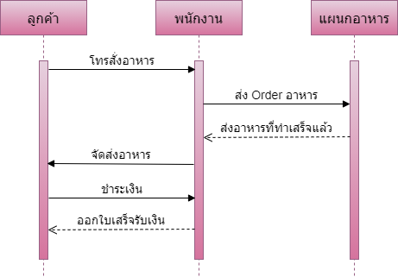

Sequence Diagram ระบบสั่งซื้อทางโทรศัพท์

3. ตู้ขายของหยอดเหรียญ
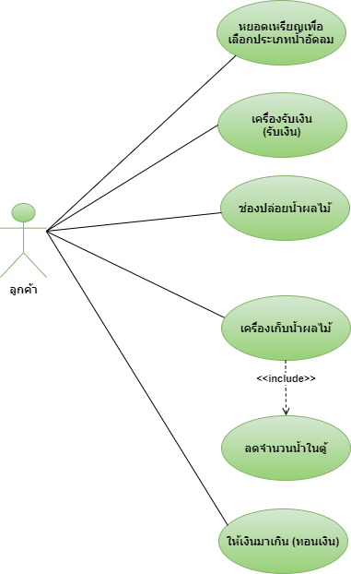

Use Case Diagram ระบบตู้ขายของหยอดเหรียญ

โดยเริ่มจาก ลูกค้าหยอดเหรียญเพื่อเลือกประเภทน้ำผลไม้ ซึ่งถ้าให้เงินมาเกินจะทอนเงิน ทุกครั้งเมื่อมีการปล่อยน้ำผลไม้จะต้องลดจำนวนน้ำในตู้ทุกครั้ง เป็นความสัมพันธ์แบบ Include คือทำทุกครั้ง
จาก Use Case Diagram ที่เราได้มา เราก็จะได้คลาสทั้งหมด 5 คลาส คือ คลาส “ลูกค้า” คลาส “ตู้ขายของหยอดเหรียญ” คลาส “เครื่องรับเงิน” คลาส “เครื่องเก็บน้ำผลไม้” คลาส “ช่องปล่อยน้ำผลไม้” จากนั้นเราก็นำมาแปลงเป็น Sequence Diagram ได้ดังนี้
กำหนดลำดับเหตุการณ์ ซีนาริโอ (Scenario) จาก Use case
1. ลูกค้าหยอดเหรียญเพื่อเลือกประเภทน้ำผลไม้
2. เครื่องรับเงิน (รับเงิน) , ให้เงินมาเกิน (ทอนเงิน)
3. เครื่องปล่อยน้ำผลไม้
4. ปล่อยน้ำผลไม้
5. ลดจำนวนน้ำผลไม้

โดยเมื่อเราลำดับเหตุการณ์ที่เกิดขึ้นออกมาได้แล้ว เราก็เอาข้อมูลนี้มาเขียนในลำดับ Sequence Diagram ดังรูป

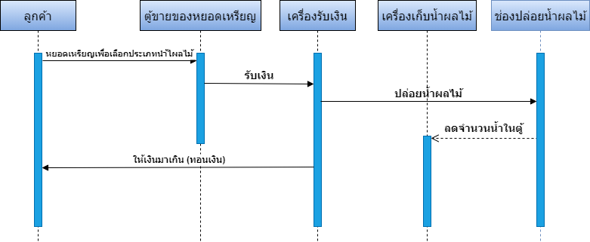

Sequence Diagram ตู้ขายของหยอดเหรียญ

4. ระบบเว็บเพจขายเสื้อผ้ามือสอง

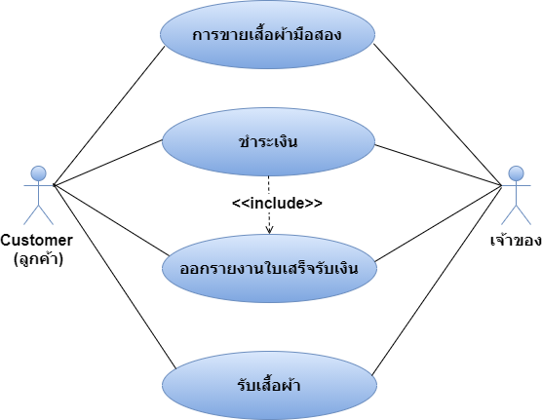

Use Case Diagram ระบบเว็บเพจขายเสื้อผ้ามือสอง

โดยเริ่มจาก ลูกค้าสั่งซื้อเสื้อผ้ากับเจ้าของ ซึ่งการชำระเงินค่าเสื้อผ้า นั้นจะต้องออกรายงานใบเสร็จรับเงินให้ลูกค้าทุกครั้ง เป็นความสัมพันธ์แบบ Include คือทำทุกครั้ง
จาก Use Case Diagram ที่เราได้มา เราก็จะได้คลาสทั้งหมด 3 คลาส คือ คลาส “ลูกค้า” คลาส “เจ้าของ” คลาส “เสื้อผ้า” ซึ่งลูกค้าสามารถที่จะสร้างความสัมพันธ์ การร้องขอกับ Object เจ้าของ
จากนั้นเราก็นำมาแปลงเป็น Sequence Diagram ได้ดังนี้
กำหนดลำดับเหตุการณ์ ซีนาริโอ (Scenario) จาก Use case
1. ลูกค้าสั่งซื้อเสื้อผ้ากับเจ้าของ
2. เจ้าของตรวจสอบเสื้อผ้า
3. ลดจำนวนเสื้อผ้า
4. เจ้าของจัดส่งเสื้อผ้า
5. ลูกค้ารับเสื้อผ้า
6. ลูกค้าชำระเงิน
7. เจ้าของออกใบเสร็จรับเงิน
โดยเมื่อเราลำดับเหตุการณ์ที่เกิดขึ้นออกมาได้แล้ว เราก็เอาข้อมูลนี้มาเขียนในลำดับ Sequence Diagram ดังรูป

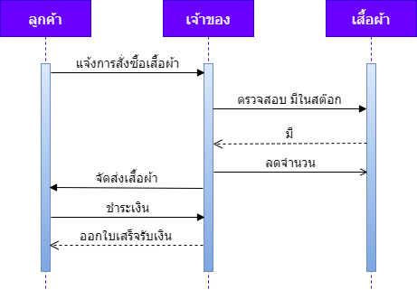

Sequence Diagram ระบบเว็บเพจขายเสื้อผ้ามือสอง

5. ระบบจัดการร้านสะดวกซื้อ

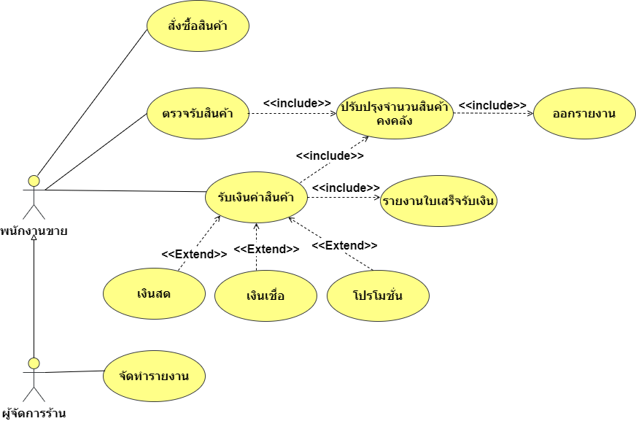

Use Case Diagram ระบบจัดการร้านสะดวกซื้อ
โดยเริ่มจาก พนักงานขายสั่งซื้อสินค้า ตรวจรับสินค้า ซึ่งการตรวจรับสินค้า นั้นจะต้องปรับปรุงสินค้าคงคลังและออกรายงานทุกครั้ง เป็นความสัมพันธ์แบบ Include คือทำทุกครั้ง
ในการรับชำระเงิน “Extende” จะเกิดตามเงื่อนไข ดังนั้นเราต้องเขียน เงื่อนไข เอาไว้ ดังนี้
กรณีซื้อเงินสด ให้เลือก เงินสด
กรณี ถ้าเป็น เงินเชื่อ ให้เลือก เงินเชื่อ
กรณี ถ้าสินค้าเป็น โปรโมชั่น ให้เลือก โปรโมชั่น
จาก Use Case Diagram ที่เราได้มา เราก็จะได้คลาสทั้งหมด 5 คลาส คือ คลาส “ผู้จัดการร้าน” คลาส “พนักงานขาย” คลาส “สินค้า” คลาส “ขายสินค้า” คลาส “รายงาน”
จากนั้นเราก็นำมาแปลงเป็น Sequence Diagram ได้ดังนี้
กำหนดลำดับเหตุการณ์ ซีนาริโอ (Scenario) จาก Use case
1. พนักงานขายสั่งซื้อสินค้า
2. ตรวจรับสินค้า
3. ปรับปรุงจำนวนสินค้าคงคลัง
4. ออกรายงานสินค้า
5. ขายสินค้า, ลดจำนวนสินค้า ,รับชำระเงิน, ออกใบเสร็จรับเงิน
6. ผู้จัดการร้านจัดทำรายงาน
โดยเมื่อเราลำดับเหตุการณ์ที่เกิดขึ้นออกมาได้แล้ว เราก็เอาข้อมูลนี้มาเขียนในลำดับ Sequence Diagram ดังรูป
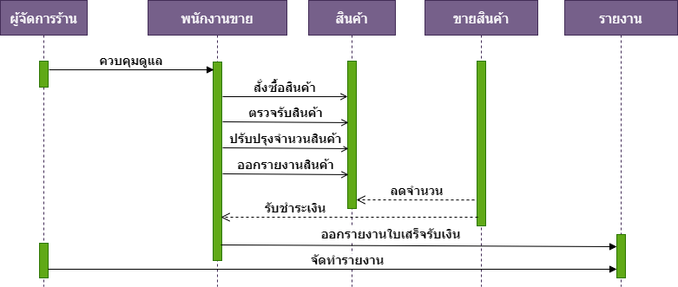

Sequence Diagram ระบบจัดการร้านสะดวกซื้อ

6. ระบบการคำนวณค่าแรงล่วงเวลา โดยมีเงื่อนไขในการคิดค่าแรงล่วงเวลาดังนี้
- ถ้าจำนวนชั่วโมงทำงาน น้อยกว่าหรือเท่ากับ 8 ชั่วโมง ให้คิดเป็นค่าแรงปกติ
- ถ้าจำนวนชั่วโมงทำงาน เกิน 8 ชั่วโมง ส่วนที่เกิน 8 ชั่วโมง คิดเป็นค่าแรงล่วงเวลาโดยอัตราค่าแรงล่วงเวลา ให้คิดเป็นครึ่งหนึ่งของอัตราค่าแรงปกติ

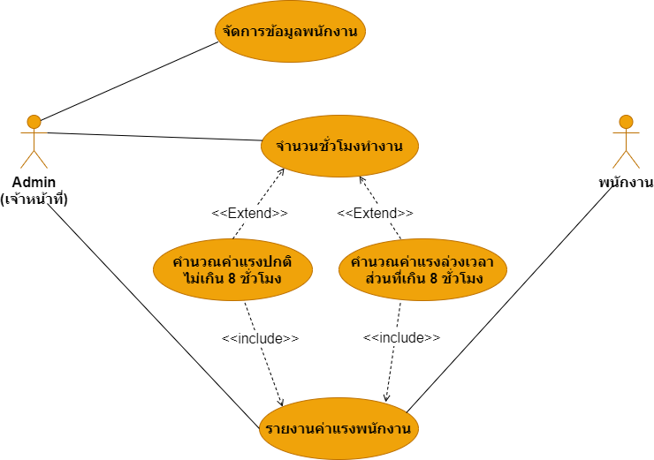

Use Case Diagram ระบบการคำนวณค่าแรงล่วงเวลา
โดยเริ่มจาก พนักงานบันทึกชั่วโมงการทำงาน คำนวณค่าแรง ซึ่งการคำนวณค่าแรง นั้นจะต้องรายงานค่าแรงพนักงานทุกครั้ง เป็นความสัมพันธ์แบบ Include คือทำทุกครั้ง
ในการคำนวณค่าแรง “Extende” จะเกิดตามเงื่อนไข ดังนั้นเราต้องเขียน เงื่อนไข เอาไว้ ดังนี้
ถ้าจำนวนชั่วโมงทำงาน น้อยกว่าหรือเท่ากับ 8 ชั่วโมง ให้คิดเป็นค่าแรงปกติ
ถ้าจำนวนชั่วโมงทำงาน เกิน 8 ชั่วโมง ส่วนที่เกิน 8 ชั่วโมง คิดเป็นค่าแรงล่วงเวลาโดยอัตราค่าแรงล่วงเวลา ให้คิดเป็นครึ่งหนึ่งของอัตราค่าแรงปกติ
จาก Use Case Diagram ที่เราได้มา เราก็จะได้คลาสทั้งหมด 4 คลาส คือ คลาส “เจ้าหน้าที่” คลาส “จำนวนชั่วโมงทำงาน” คลาส “คำนวณค่าแรง” คลาส “พนักงาน”

จากนั้นเราก็นำมาแปลงเป็น Sequence Diagram ได้ดังนี้
กำหนดลำดับเหตุการณ์ ซีนาริโอ (Scenario) จาก Use case
1. พนักงานบันทึกจำนวนชั่วโมงทำงาน
2. คำนวณค่าแรง
- จำนวนชั่วโมงไม่เกิน 8 ชั่วโมง (ค่าแรงปกติ)
- จำนวนชั่วโมงเกิน 8 ชั่วโมง (ค่าแรงล่วงเวลา)
3. รายงานค่าแรง ให้พนักงานทราบ
โดยเมื่อเราลำดับเหตุการณ์ที่เกิดขึ้นออกมาได้แล้ว เราก็เอาข้อมูลนี้มาเขียนในลำดับ Sequence Diagram ดังรูป

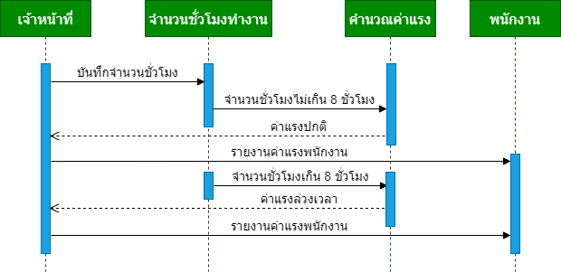

Sequence Diagram ระบบการคำนวณค่าแรงล่วงเวลา

7. ระบบการคำนวณค่าขนส่งการเดินรถ สายกรุงเทพ-อีสานเหนือ โดยมีเงื่อนไขในการคิดอัตราค่าขนส่งดังนี้
- ถ้าจังหวัดเท่ากับ นครพนม คิดอัตราค่าโดยสาร 800 บาท
- ถ้าจังหวัดเท่ากับ สกลนคร คิดอัตราค่าโดยสาร 700 บาท
- ถ้าจังหวัดเท่ากับ หนองคาย คิดอัตราค่าโดยสาร 600 บาท
- ถ้าจังหวัดเท่ากับ อุดรธานี คิดอัตราค่าโดยสาร 500 บาท
- ถ้าจังหวัดเท่ากับ ขอนแก่น คิดอัตราค่าโดยสาร 400 บาท
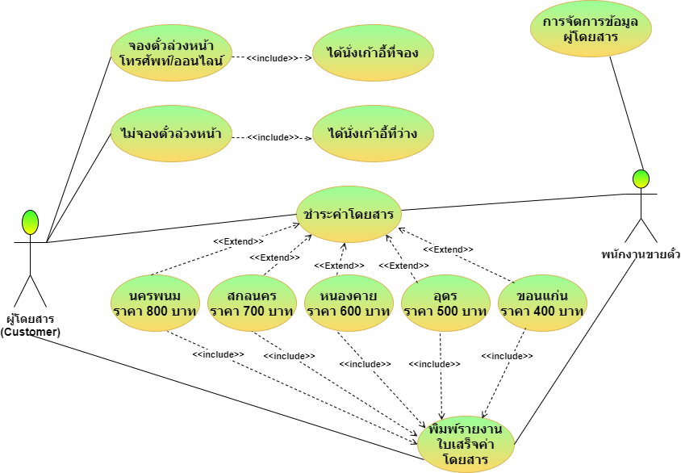

Use Case Diagram ระบบการคำนวณค่าขนส่งการเดินรถ

โดยเริ่มจาก ลูกค้าจองตั๋วโดยสารกับพนักงานขายตั๋ว ซึ่งการชำระเงินค่าโดยสาร นั้นจะต้องออกรายงานใบเสร็จรับเงินค่าโดยสารให้ผู้โดยสารทุกครั้ง เป็นความสัมพันธ์แบบ Include คือทำทุกครั้ง
ในการคำนวณค่าโดยสาร “Extende” จะเกิดตามเงื่อนไข ดังนั้นเราต้องเขียน เงื่อนไข เอาไว้ ดังนี้
- ถ้าจังหวัดเท่ากับ นครพนม คิดอัตราค่าโดยสาร 800 บาท
- ถ้าจังหวัดเท่ากับ สกลนคร คิดอัตราค่าโดยสาร 700 บาท
- ถ้าจังหวัดเท่ากับ หนองคาย คิดอัตราค่าโดยสาร 600 บาท
- ถ้าจังหวัดเท่ากับ อุดรธานี คิดอัตราค่าโดยสาร 500 บาท
- ถ้าจังหวัดเท่ากับ ขอนแก่น คิดอัตราค่าโดยสาร 400 บาท

จาก Use Case Diagram ที่เราได้มา เราก็จะได้คลาสทั้งหมด 3 คลาส คือ คลาส “ผู้โดยสาร” คลาส “พนักงานขายตั๋ว” คลาส “คำนวณค่าขนส่ง”
จากนั้นเราก็นำมาแปลงเป็น Sequence Diagram ได้ดังนี้
กำหนดลำดับเหตุการณ์ ซีนาริโอ (Scenario) จาก Use case
1. ลูกค้าจองตั๋วล่วงหน้า ได้เก้าอี้ที่จอง ไม่จองล่วงหน้า ได้เก้าอี้ที่ว่าง
2. คำนวณค่าโดยสาร
- ถ้าจังหวัดเท่ากับ นครพนม คิดอัตราค่าโดยสาร 800 บาท
- ถ้าจังหวัดเท่ากับ สกลนคร คิดอัตราค่าโดยสาร 700 บาท
- ถ้าจังหวัดเท่ากับ หนองคาย คิดอัตราค่าโดยสาร 600 บาท
- ถ้าจังหวัดเท่ากับ อุดรธานี คิดอัตราค่าโดยสาร 500 บาท
- ถ้าจังหวัดเท่ากับ ขอนแก่น คิดอัตราค่าโดยสาร 400 บาท
3. แจ้งค่าโดยสาร
4. ชำระค่าโดยสาร
5. ออกใบเสร็จรับเงิน
โดยเมื่อเราลำดับเหตุการณ์ที่เกิดขึ้นออกมาได้แล้ว เราก็เอาข้อมูลนี้มาเขียนในลำดับ Sequence Diagram ดังรูป
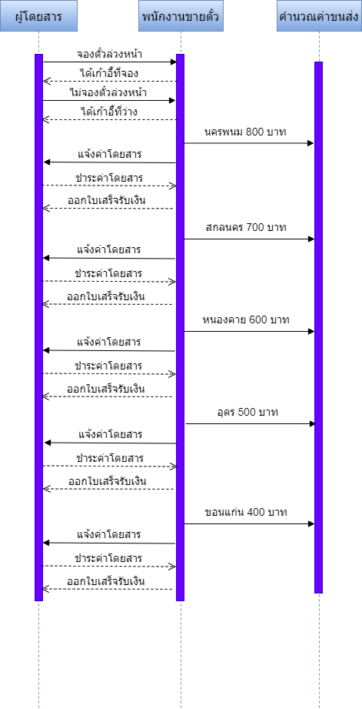

Sequence Diagram ระบบการคำนวณค่าขนส่งการเดินรถ สายกรุงเทพ-อีสานเหนือ
8. ระบบคำนวณหาค่าเช่าอินเตอร์เน็ต (Internet) โดยมีเงื่อนไขในการค่าเช่าอินเตอร์เน็ต ดังนี้
- ถ้าจำนวนชั่วโมง 1-2 ชั่วโมง คิดชั่วโมงละ 20 บาท
- ถ้าจำนวนชั่วโมง 3-6 ชั่วโมง คิดชั่วโมงละ 15 บาท
- ถ้าจำนวนชั่วโมง 7 ชั่วโมงขึ้นไป คิดชั่วโมงละ 10 บาท
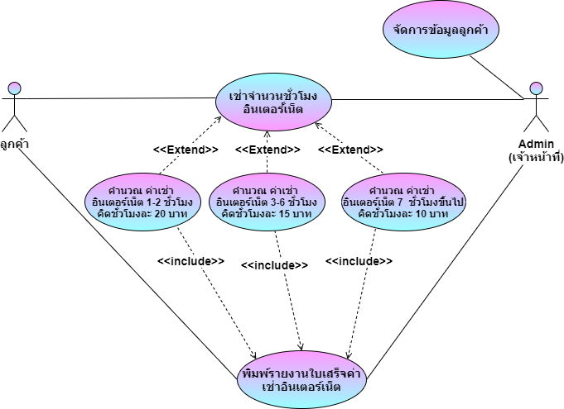

Use Case Diagram ระบบคำนวณหาค่าเช่าอินเตอร์เน็ต (Internet)
โดยเริ่มจาก พนักงานบันทึกชั่วโมงอินเตอร์เน็ต คำนวณค่าเช่าอินเตอร์เน็ต ซึ่งการคำนวณค่าเช่าอินเตอร์เน็ต นั้นจะต้องรายงานค่าเช่าอินเตอร์เน็ตให้ลูกค้าทุกครั้ง เป็นความสัมพันธ์แบบ Include คือทำทุกครั้ง
ในการคำนวณค่าเช่าอินเตอร์เน็ต “Extende” จะเกิดตามเงื่อนไข ดังนั้นเราต้องเขียน เงื่อนไข เอาไว้ ดังนี้
- ถ้าจำนวนชั่วโมง 1-2 ชั่วโมง คิดชั่วโมงละ 20 บาท
- ถ้าจำนวนชั่วโมง 3-6 ชั่วโมง คิดชั่วโมงละ 15 บาท
- ถ้าจำนวนชั่วโมง 7 ชั่วโมงขึ้นไป คิดชั่วโมงละ 10 บาท

จาก Use Case Diagram ที่เราได้มา เราก็จะได้คลาสทั้งหมด 4 คลาส คือ คลาส “เจ้าหน้าที่” คลาส “จำนวนชั่วโมงอินเตอร์เน็ต” คลาส “คำนวณค่าเช่าอินเตอร์เน็ต” คลาส “ลูกค้า”
จากนั้นเราก็นำมาแปลงเป็น Sequence Diagram ได้ดังนี้
กำหนดลำดับเหตุการณ์ ซีนาริโอ (Scenario) จาก Use case
1. พนักงานบันทึกจำนวนชั่วโมงอินเตอร์เน็ต
2. คำนวณค่าเช่าอินเตอร์เน็ต
- ถ้าจำนวนชั่วโมง 1-2 ชั่วโมง คิดชั่วโมงละ 20 บาท
- ถ้าจำนวนชั่วโมง 3-6 ชั่วโมง คิดชั่วโมงละ 15 บาท
- ถ้าจำนวนชั่วโมง 7 ชั่วโมงขึ้นไป คิดชั่วโมงละ 10 บาท
3. รับชำระเงิน
4. รายงานใบเสร็จรับเงิน
โดยเมื่อเราลำดับเหตุการณ์ที่เกิดขึ้นออกมาได้แล้ว เราก็เอาข้อมูลนี้มาเขียนในลำดับ Sequence Diagram ดังรูป
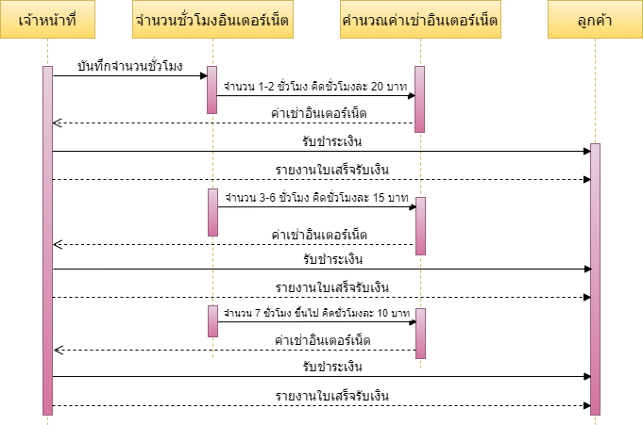

Sequence Diagram ระบบคำนวณหาค่าเช่าอินเตอร์เน็ต (Internet)

